Rozpočtové opatření

Organizace: 71204148 Svazek obcí Lužnice

Číslo změny: 2 / 2020

Dne: 29.02.2020

Text rozpočtového opatření:

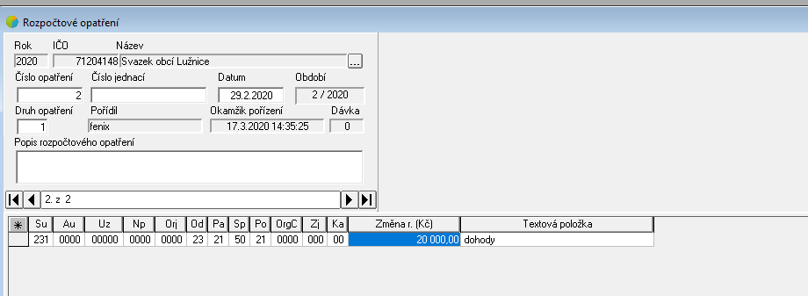

Zaúčtovat :

SU AU UZ NP ORJ OD PA SP PO ORGC ZJ KA Změna rozpočtu
231 0000 00000 0000 0000 23 21 50 21 0000 000 00 20 000,00

Schválení rozpočtové změny č.2

Podpis :

Předseda svazku, Jan Prokeš

